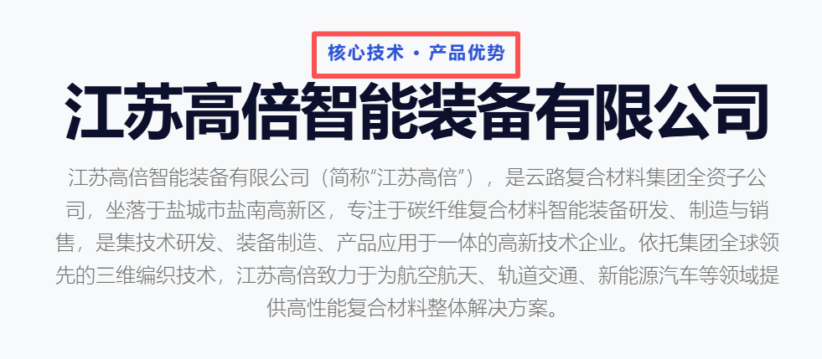
聚焦编织 智造复材

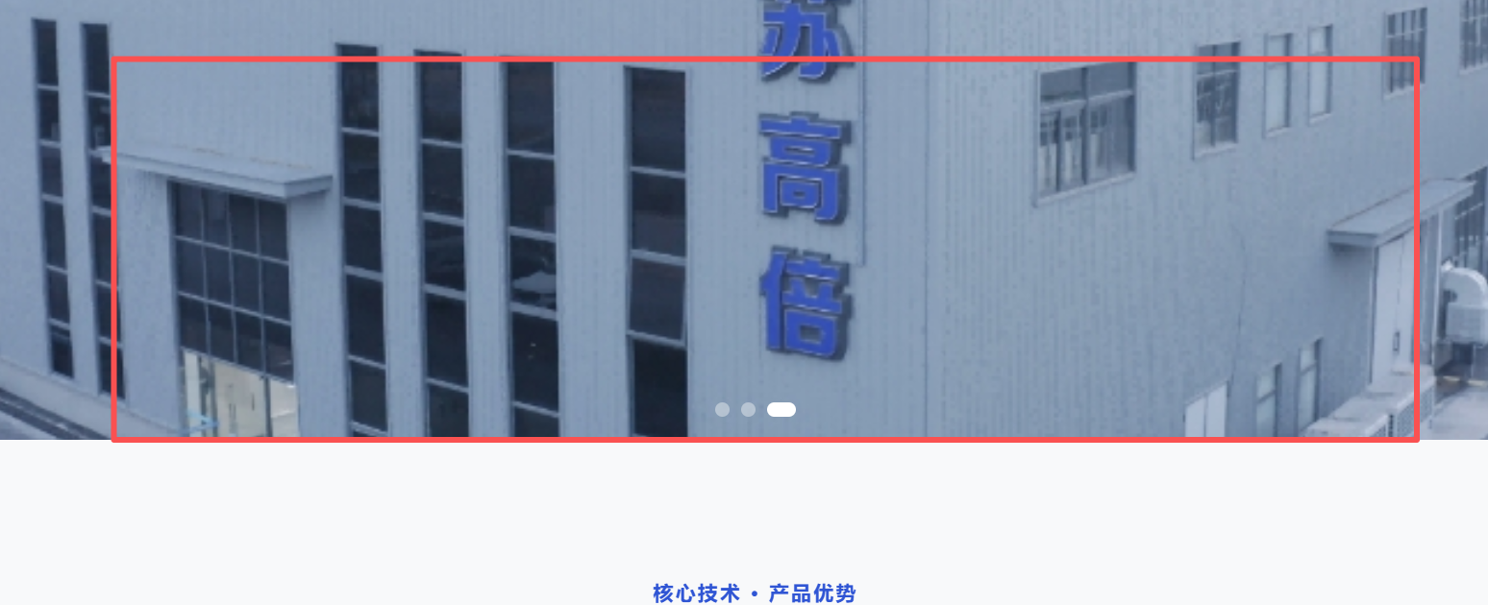
渲染一下
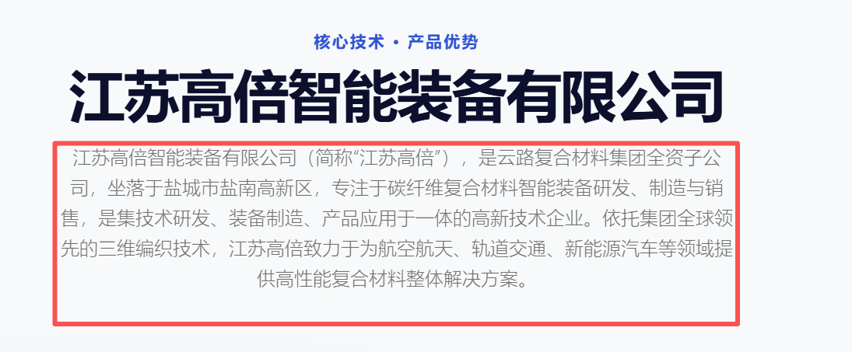
排版不合适，不好看，需要对齐。
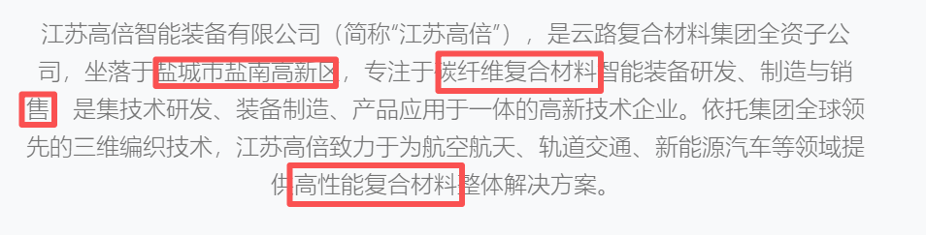
江苏高倍智能装备有限公司（简称“江苏高倍”），是云路复合材料集团全资子公司，坐落于江苏省盐城市盐南高新区，专注于特种纤维复合材料等智能装备研发、制造与销售领域，是集技术研发、装备制造、产品应用于一体的高新技术企业。依托集团全球领先的三维编织技术，江苏高倍致力于为航空航天、轨道交通、新能源汽车等领域提供智造高性能复合材料产品整体解决方案。

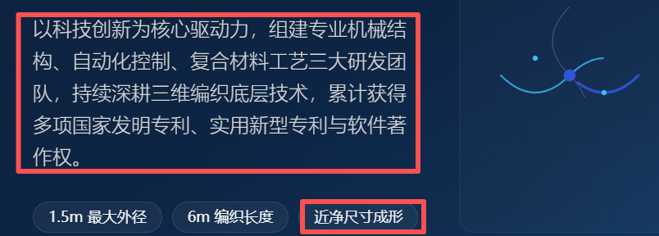
以科技创新为核心驱动力，与多家顶尖科研机构共同组建机械结构、自动化控制、复合材料工艺三大研发团队，持续深耕三维编织底层创新技术。以百余项行业细分领域显著领先的国家发明专利，构筑坚实技术护城河。
近净尺寸一次成型
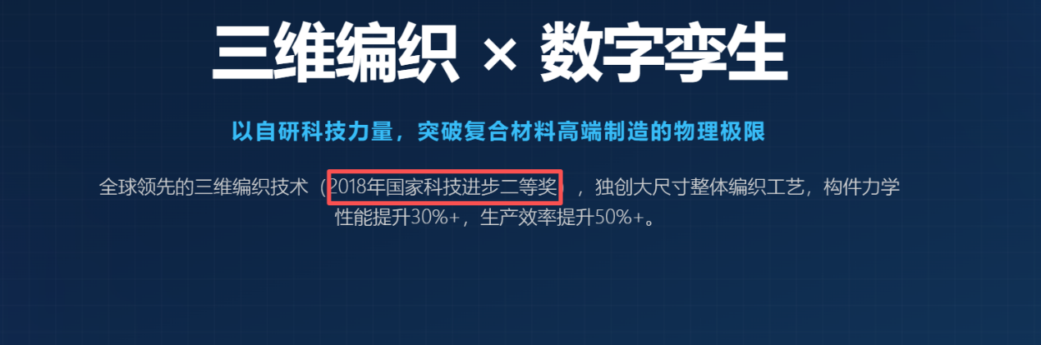
国家科技进步二等奖

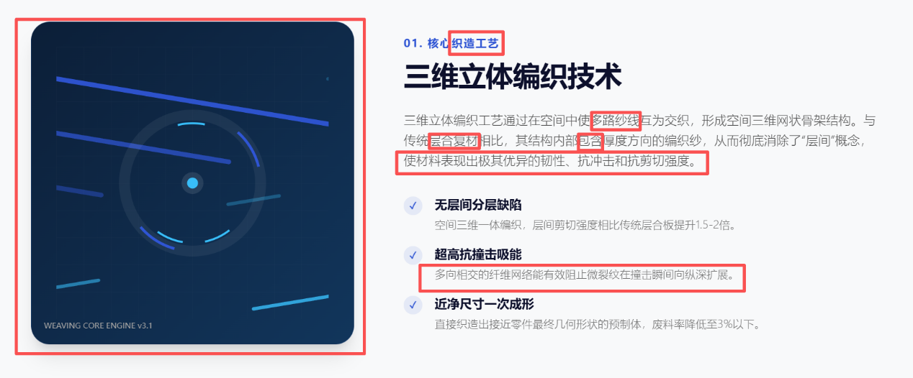
核心编织工艺
三维立体编织工艺通过在空间中使多轴纱线互为交织，形成交联互锁的三维网状骨架结构。与传统“层合复材”相比，其结构内部嵌入了厚度方向的编织纱，从而彻底消除了“层间”概念，赋予材料极其优异的韧性、抗冲击和抗剪切强度。
多向相交的纤维网络能有效维持材料在撞击瞬间的结构完整性，阻止损伤（裂纹等）向纵深蔓延。
换张三维编织动态图
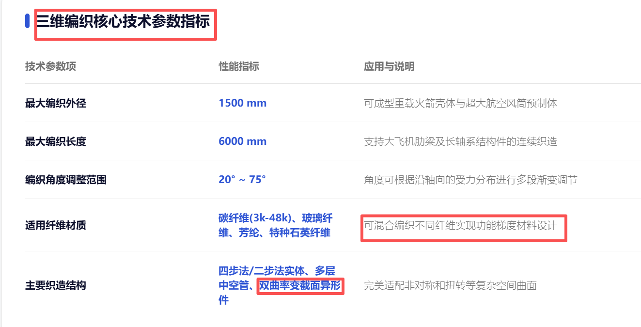
核心技术参数指标
多纤维混编技术，赋予材料空间可设计的性能梯度。
变曲率变截面

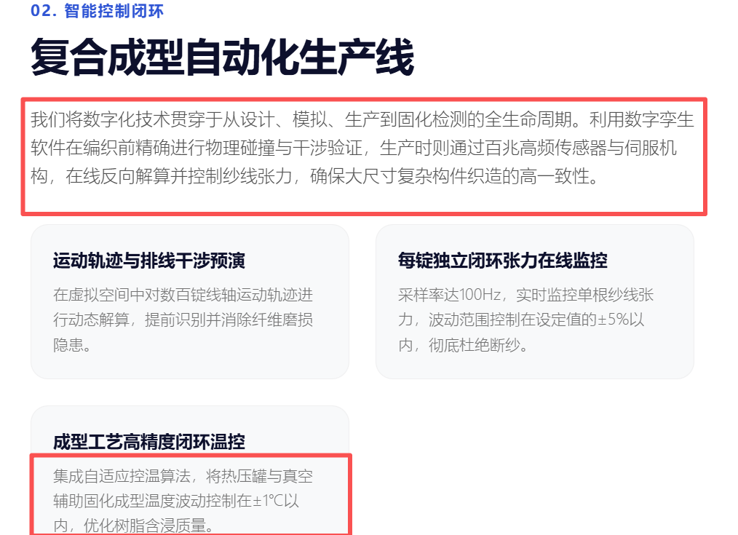
我们将数字化技术贯穿于设计、模拟、生产、固化及检测的全生命周期。编织前，利用数字孪生软件进行精确物理碰撞与干涉验证；生产中，通过高精度张力传感器（百兆高频）与伺服机构阵列实时反馈，动态调节纱线张力，确保大尺寸复杂构件织造的高一致性。
固化成型环节集集成自适应控温算法，实现热压罐及真空辅助固化成型全过程±1℃精准控温，优化树脂浸渍质量。

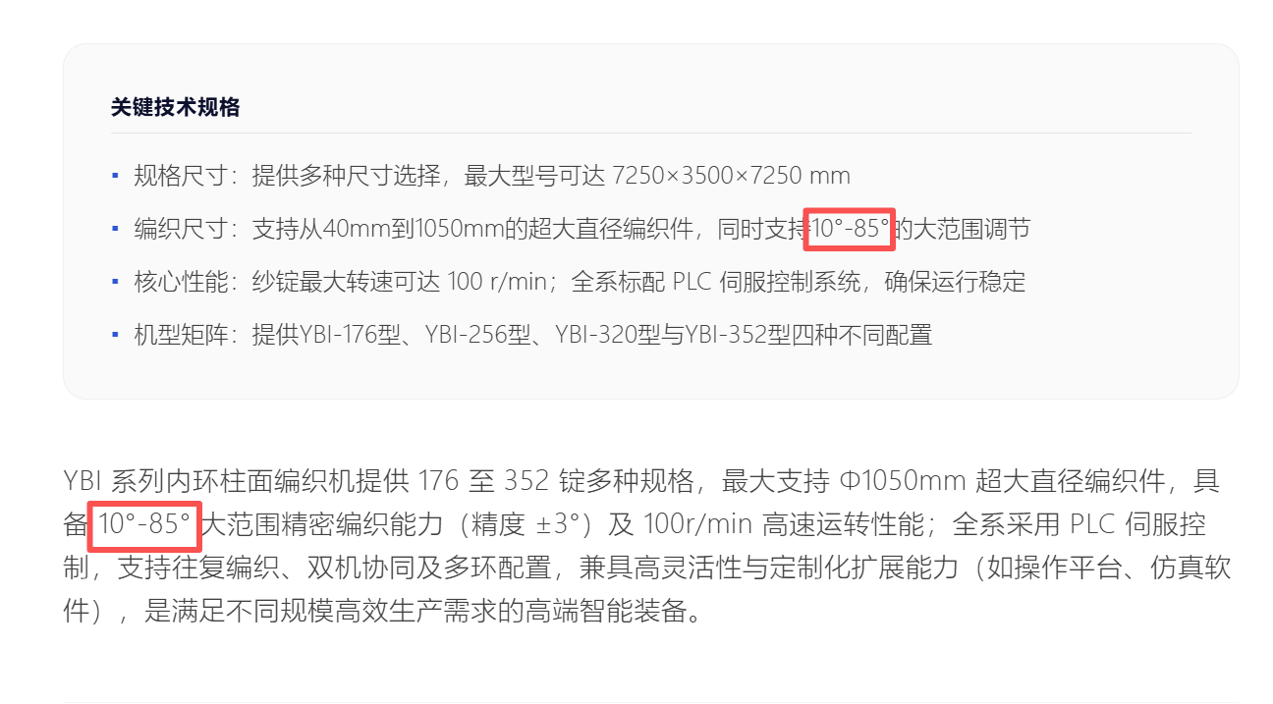
20°-75°
20°-75°
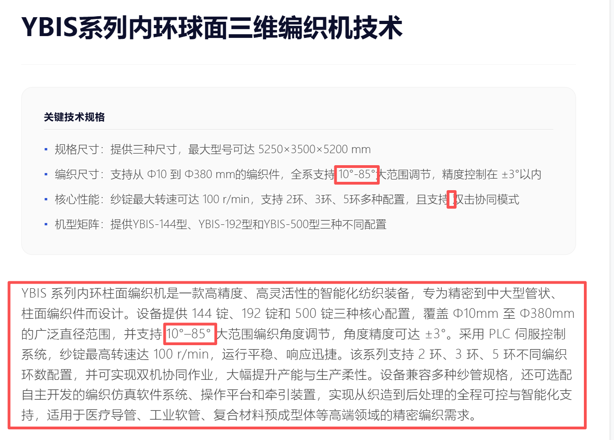
20°-75°
空格去掉
20°-75°
排版整齐
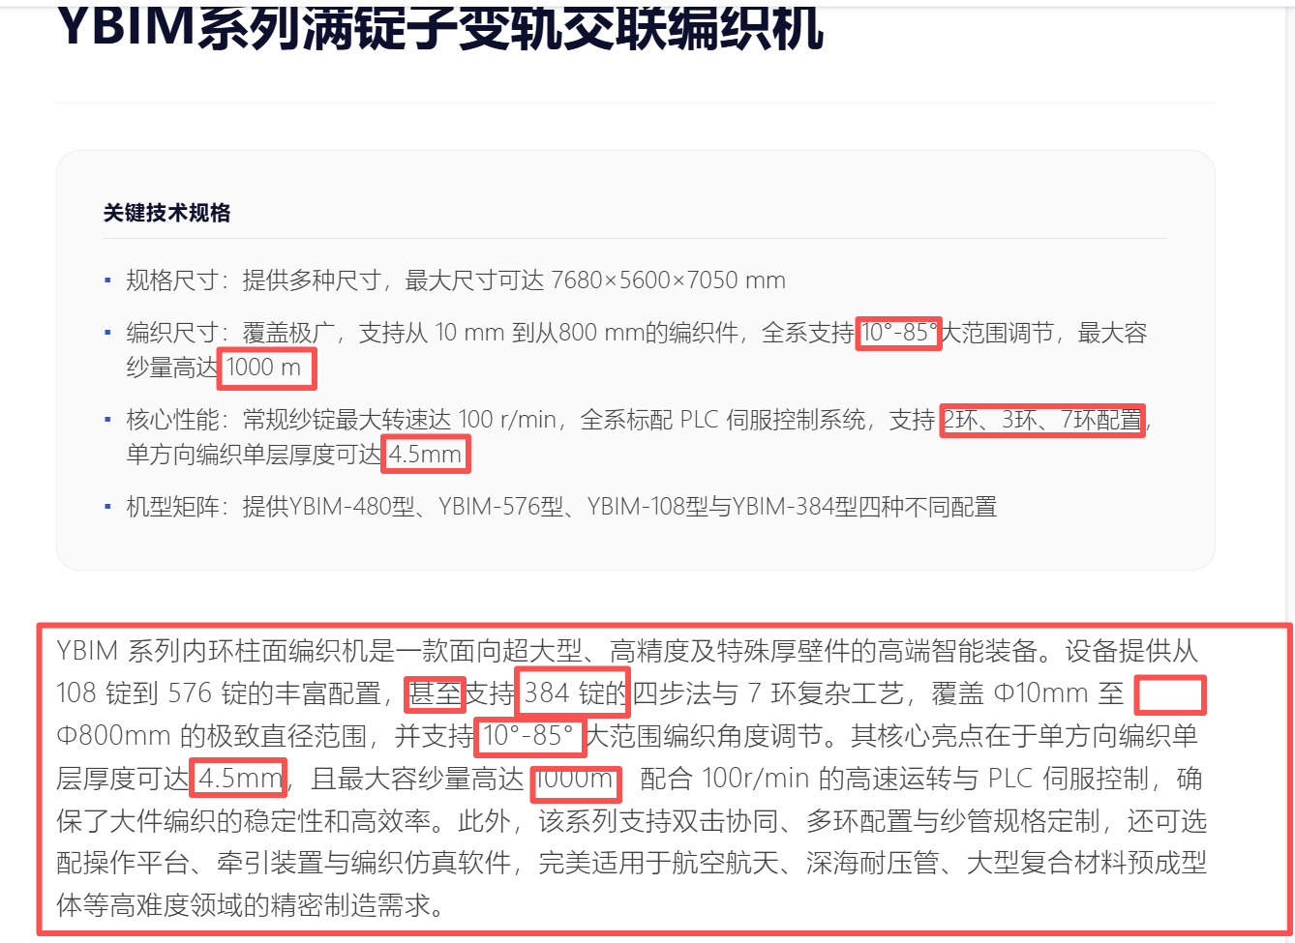

YBIM系列内环柱面编织机是一款面向超大型、高精度及特殊厚壁构件的高端智能装备。设备提供从108锭到576锭的丰富配置，高端型号支持四步法及7环复杂工艺，覆盖Φ10mm至Φ800mm的直径范围，编织角度可在10°–85°范围内调节。其核心优势在于：单层编织厚度可达4.5mm，最大容纱量达1000m，配合100r/min高速运转与PLC伺服控制系统，确保大件编织的稳定性与高效率。此外，该系列支持双机协同、多环配置及纱管规格定制，可选配操作平台、牵引装置与编织仿真软件，适用于航空航天、深海耐压管、大型复合材料预成型体等高难度领域的精密制造。
排版整齐
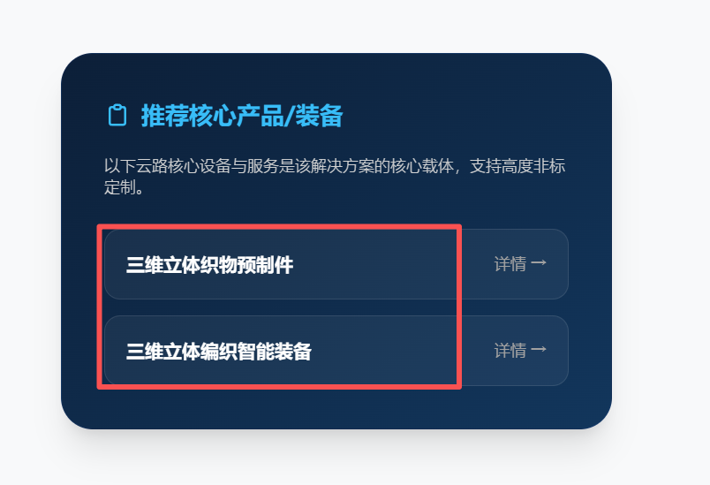

三维立体编织智能装备
三维立体机织智能装备

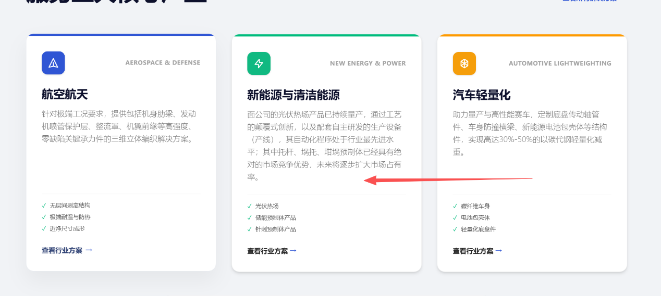
调整一下位置

